Parfüm Şirketi Veritabanı
GRUP NO: 5

GRUP ÜYELERİ:
- Talha Ünal 171101031
- Batıkan Şumluludan 171101059
- Yasemin Demirtaş 171101054
- Furkan Örten 151101059

PLATFORM: Python-PostgreSQL

ENTITIES,ATTRIBUTES:
COMPANY(Name,Address,TelNo,Budget)
EMPLOYEE(Name,Surname,Address,MemberId,TelNo,BirthDate(MM/DD/YYYY),StartDate,Salary,E-Mail)
PERFUME(Category,ProductId,Content,Price,ExpirationDate,NumberofStock)
DEPARTMENT(Address,TelNo)
CUSTOMER(Name,Surname,BirthDate(MM/DD/YYYY),Address(Street,State,City,Country,PostalCode),TelNo,Sex,CustomerId,E-Mail)
ADMIN()
CHEMIST()
ANALYST()
ACCOUNTANT()
WORKER()
CARRIER(VehicleNo,Area,NumberOfOrderDelivered)
CUSTOMER_SERVICE()
SUPPLIER()
MATERIAL(Name,Region,Stock,Price,Material_ID)

RELATIONSHIPS:
Parfüm satan şirketimiz bulunmaktadır. Yönetici, muhasebeci ve satış elemanı, kimyager, işçi, çağrı merkezi elemanı, tedarikçi ve kurye olmak üzere 8 tür çalışan bulunmaktadır. Ana şirketin altında yönetici ve muhasebeci çalışmaktadır. Muhasebeci gelir, gider hesaplamaktadır. Şirketin alışveriş yapmasına ve sipariş almasına bağlı olarak bütçede değişiklik olacaktır. Şirketin altında iki tane departman bulunmaktadır. Bunlar üretici ve dağıtıcı departmanlardır. Üretici departmanın altında kimyager, analist, tedarikçi, işçi çalışmaktadır. Dağıtıcı departmanın altında sadece kurye çalışmaktadır. Her bir kuryenin ait olduğu bir bölge, sahip olduğu bir araç bulunmaktadır. Kuryenin her 20 siparişinde maaşına %10 zam gelecektir. Tedarikçi parfümü oluşturan bileşenleri satın alacaktır. Parfümü oluşturan bileşenlerin ismi, id’si, yetiştirildiği bölge ve stok sayısı bulunmaktadır. Eğer bileşenlerden biri biterse tedarikçi bunu satın almakla yükümlüdür. Parfümlerin stok sayısı 0’a indiğinde üretici firma parfümü üretmekle yükümlüdür. Kimyager parfümü üretecek ve analist parfümü test edecektir. İşçiler üretilen parfümü paketlemekle görevlidir. Uygulamamızda girişte verilen bilgilere göre yönetici, dağıtıcı ve tüketici olmak üzere 3 farklı arayüz sunulacaktır. Yöneticinin her türlü bilgiye erişim imkanı bulunmaktadır. Dağıtıcının yalnızca müşteri bilgilerine erişimi bulunmaktadır. Tüketici ise yalnızca satın alacağı ürünün stok bilgisi gibi bilgilere erişebilmektedir. Müşteri sipariş verdiğinde eğer stokta ürün mevcut değilse veya müşterinin bulunduğu bölgede dağıtıcı eleman bulunmuyorsa müşterinin siparişi başarısız olacaktır ve başarısız olma sebebi ekranda görüntülenecektir.

GANTT CHART:
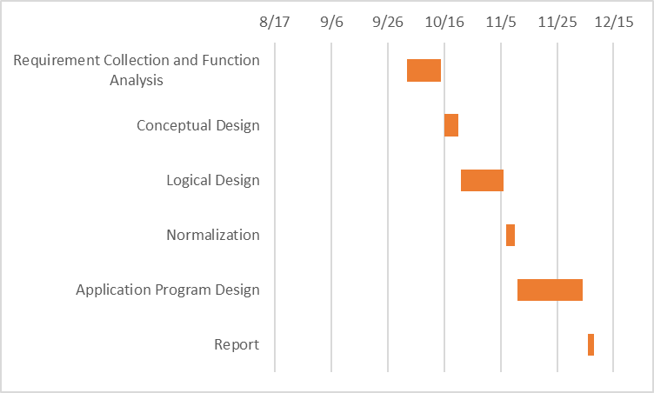
Requirement Collection and Function Analysis : Yasemin Demirtaş
Conceptual Design: Batıkan Şumluludan
Logical Design: Furkan Örten, Talha Ünal
Normalization: Talha Ünal
Application Program Design: Yasemin Demirtaş, Talha Ünal, Furkan Örten, Batıkan Şumluludan
Report : Yasemin Demirtaş, Batıkan Şumluludan, Furkan Örten

